

活动编号（ID）：
项目阶段 | □计划阶段 | □需求阶段 | ■概设阶段
项目阶段 | ■详计阶段 | □编码阶段 | □单元测试阶段
项目阶段 | □集成测试阶段 | □系统测试阶段 | □关闭阶段
产品名称 |  | 产品型号/版本 | 总页数
移动上网通用接口 |  | V0.1 | 共 ×× 页

移动上网通用接口项目
软件设计说明书
（仅供内部使用）

文 件 编 号： |  | KIPD-MB-0001
版 本 号： |  | V1.0Beta1.0
实 施 日 期： |  | 2014-08-05
** 等 级： |  | □** □** □**
编 制：
审 核：
会 签：
批 准：
注：选定文档信息“*等级”栏中的选项方框后，选择插入—符号—几何图形符■覆盖□。

修订记录

日期 | 版本号 | 描述 | 作者
2014-08-05 | 0.1 | 初稿完成 | 王庆法

文件的版本号由“V ×.×”组成，其中：
- 小数点前面的×为主版本号，取值范围为“0～9”。文件进行重大修订时主版本号递增1；
- 小数点后面的×为次版本号，取值为“0～9，a～z”。文件每修改一次时次版本号递增1；主版本号发生改变时，次版本号重新置0；
- 未批准发布的文件版本号为V0.×版，批准发布时为V1.0版。当主版本号发生改变时，前面只有次版本号不同的修订记录可以删除。

目录

1 目的 1
2 范围 1
3 定义 1
4 概要设计 2
4.1 背景知识 2
4.1.1 移动网络4G 2
4.1.2 PPP协议 2
4.1.3 AT命令 2
4.1.4 IMSI 3
4.1.5 使用场景 4
4.1.6 ndis介绍 4
4.2 软件框架 4
功能概要设计 8
4.2.1 模块1功能概要设计 8
4.2.2 模块2功能概要设计 8
4.2.3 模块3功能概要设计 9
4.2.4 模块4功能概要设计 9
4.2.5 模块5功能概要设计 9
4.2.6 模块6功能概要设计 10
4.2.7 模块7功能概要设计 10
4.2.8 模块8功能概要设计 10
5 详细设计 10
5.1 模块1详细设计--核心功能 10
5.1.1 数据描述 10
5.1.2 函数描述 13
5.2 模块2详细设计—功能集 17
5.2.1 数据描述 17
5.2.2 函数描述 19
5.3 模块3详细设计—交互功能 21
5.3.1 数据描述 21
5.3.2 函数描述 22
5.4 模块4详细设计—pppd和ndis 24
5.4.1 数据描述 24
5.4.2 函数描述 25
5.5 模块4详细设计—万能APN 29
5.5.1 数据描述 29
5.5.2 函数描述 30
5.6 模块6详细设计—服务线程 33
5.6.1 数据描述 33
5.6.2 函数描述 33
5.7 模块4详细设计—用户接口 37
5.7.1 数据描述 37
5.8 模块8详细设计—调试功能 42
5.8.1 数据描述 42
5.8.2 函数描述 42
5.9 错误处理 45
5.9.1 系统错误 45
5.9.2 接口错误 45
5.9.3 协议错误 45
6 测试设计 45
6.1 实现范例 45
6.2 测试结果 52
6.3 缺陷及改进 52
7 参考资料清单 52
注：通过插入目录方式自动生成，推荐保留二级目录。

目的
因为pppd适合串行数据，TCP/IP协议首先要封装成PPP协议，还有可能PPP协议要封装成PPPOE协议，在linux实现中，PPP协议在内核中完成,需要内核和用户空间的反复交互， 3g速度使用pppd还可以，因为4G速度太快,所以不适合在使用pppd。对此很多厂家推出了一种新的模式：ndis，他本来是windows下的一套东西，他能保证硬件无关行的设计，同时摒除了ppp的复杂和冗余，效率低下等缺点。
pppd拨号方式一般不需要修改内核, 数据最终都是经过串口收发，操作和实现相对简单。ndis拨号需要加载“额外“驱动模块，同时在内核中添加一些支持，不会对其他模块造成影响，驱动生成一个网口，一般实现的方式是USB转网卡，实现正常通信功能，不需要ppp各种协议封装等。
因此，pppd 和ndis关系很小，原理也是不一致的。
本文档描述了一个通用的接口设计，该接口方案屏蔽了pppd和ndis上网过程的差别，实现了一个统一的接口，不仅支持pppd，支持ndis，未来还可以进行更多的扩展。

范围
本文档讲述了pppd 以及 ndis完成上网的的通用过程设计。

定义
APN： access point name
PPP： point to point
NDIS： Network Driver Interface Specification，即网络驱动接口规范
IMSI： International Mobile SubscriberIdentification Number
AT：即Attention,AT指令一般应用于终端设备与PC应用之间的连接与通信。

概要设计

背景知识

移动网络4G
第四代移动电话行动通信标准，指的是第四代移动通信技术，外语缩写：4G。该技术包括TD-LTE和FDD-LTE两种制式。4G是集3G与WLAN于一体，并能够快速传输数据、高质量、音频、视频和图像等。4G能够以100Mbps以上的速度下载，比目前的家用宽带ADSL（4兆）快20倍，并能够满足几乎所有用户对于无线服务的要求。此外，4G可以在DSL和有线电视调制解调器没有覆盖的地方部署，然后再扩展到整个地区。很明显，4G有着不可比拟的优越性。
4G技术支持100Mbps~150Mbps的下行网络带宽，也就是4G意味着用户可以体验到最大12.5MB/s~18.75MB/s的下行速度。这是当前国内主流中国移动3G(TD-SCDMA)2.8Mbps的35倍，中国联通3G（WCDMA）7.2Mbps的14倍。

PPP协议
PPP（Point-to-Point Protocol点到点协议）是为在同等单元之间传输数据包这样的PPP协议PPP协议简单链路设计的链路层协议。这种链路提供全双工操作，并按照顺序传递数据包。设计目的主要是用来通过拨号或专线方式建立点对点连接发送数据，使其成为各种主机、网桥和路由器之间简单连接的一种共通的解决方案。
pppd是一个linux用户空间的后台服务进程(daemon)。pppd实现了所有鉴权、压缩/解压和加密/解密等扩展功能的控制协议。pppd只是一个普通的用户进程，pppd与内核中的PPP协议处理模块之间通过设备文件(/dev/ppp)进行通信。pppd有一个辅助工具chat，用来与GSM模组建立会话。它向串口发送AT命令，建立与GSM模组的会话，以便让PPP协议可以在串口上传输数据包。

AT命令
AT 即Attention，AT指令集是从终端设备(Terminal Equipment，TE)或数据终端设备(Data Terminal Equipment，DTE)向终端适配器(Terminal Adapter， TA)或数据电路终端设备(Data Circuit Terminal Equipment，DCE)发送的。通过TA，TE发送AT指令来控制移动台(Mobile Station，MS)的功能，与GSM 网络业务进行交互。用户可以通过AT指令进行呼叫、短信、电话本、数据业务、传真等方面的控制。90年代初，AT指令仅被用于Modem操作。没有控制移动电话文本消息的先例，只开发了一种叫SMS BlockMode的协议，通过终端设备(TE)或电脑来完全控制。由Hayes公司发明，已成为事实上的标准并被所有调制解调器制造商采用的一个调制解调器命令语言。每条命令以字母"AT"开头，因而得名。AT后跟字母和数字表明具体的功能。 SMS之后，主要的移动电话生产厂商诺基亚、爱立信、摩托罗拉和HP共同为GSM研制了一整套AT指令，其中就包括对SMS的控制。AT指令在此基础上演化并被加入GSM07．05标准以及的GSM07．07标准，完全标准化和比较健全的标准。如：对SMS的控制共有3种实现途径：最初的BlockMode；基于AT指令的TextMode；基于AT指令的PDUMode。到PDUMode已经取代BlockMode，后者逐渐淡出。GSM模块与计算机之间的通信协议是一些AT指令集，AT指令是以AT作首，字符结束的字符串，AT指令的响应数据包在中。每个指令执行成功与否都有相应的返回。其他的一些非预期的信息(如有人拨号进来、线路无信号等)，模块将有对应的一些信息提示，接收端可做相应的处理。

IMSI
国际移动用户识别码（IMSI：InternationalMobileSubscriberIdentificationNumber）是区别移动用户的标志，储存在SIM卡中，可用于区别移动用户的有效信息。IMSI组成如下图所示，其总长度不超过15位，同样使用0～9的数字。其中MCC是移动用户所属国家代号，占3位数字，中国的MCC规定为460；MNC是移动网号码，最多由两位数字组成，用于识别移动用户所归属的移动通信网；MSIN是移动用户识别码，用以识别某一移动通信网中的移动用户。
IMSI共有15位，其结构如下：
MCC+MNC+MIN
MCC：Mobile Country Code，移动国家码，共3位，中国为460;
MNC:Mobile Network Code，移动网络码，共2位，联通CDMA系统使用03，一个典型的IMSI号码为460030912121001;
MIN共有10位，其结构如下：
09+M0M1M2M3+ABCD
其中的M0M1M2M3和MDN号码中的H0H1H2H3可存在对应关系，ABCD四位为自由分配。
可以看出IMSI在MIN号码前加了MCC，可以区别出每个用户的来自的国家，因此可以实现国际漫游。在同一个国家内，如果有多个CDMA运营商，可以通过MNC来进行区别.

使用场景
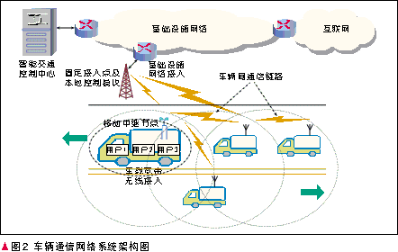
公司的产品需要接入移动网络,完成各种网络的访问需求，公司的产品只需要提供USB等接口，都可以自由的登录网络。

ndis介绍
NDIS是Network Driver Interface Specification，即网络驱动接口规范。他是windows上的东西，NDIS的主要目的就 是为NIC（网络接口卡，Network Interface Cards）制定出标准的API接口。MAC（介质访问控制，Media Access Controller）设备驱动封装了所有的NIC硬件 实现，这样一来所有的使用相同介质的NIC就可以通过通用的编程接口被访问。这些wrapper函数使得MAC驱动和协议驱动的开发变得更加容易。
关于linux上的ndis内部原理一致，也是为了屏蔽硬件和软件的各种不统一而设计的，内部使用了USB转网口的驱动实现。

软件框架

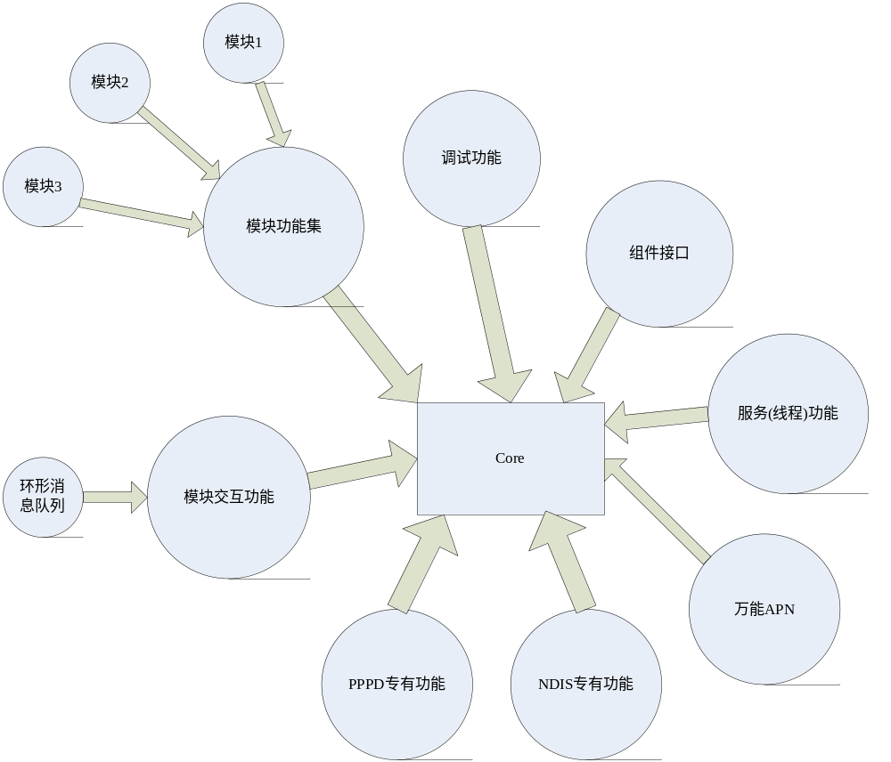
图1
通过上图我们发现组件有几个部分组成：
- 核心功能区
- 模块功能集
- 模块交互功能
- pppd专有功能集
- NDIS专有功能集
- 万能APN
- 线程服务功能
- 接口功能
- 调试功能
核心功能集主要负责协调各个部分工作，完成各个模块的注册、错误检查、顺序性、分支流程、状态监测、设置标志。总之，他是系统的控制区，各个部分都需要他的协调才能完成工作。
模块功能集，完成各个硬件信息的注册，每种硬件都需要自己完成“分内”的功能，包括获取状态、上线、下线、短信处理、电话呼叫等等。不过很多情况下是各个硬件功能之间可以相互借鉴，甚至直接拷贝过来。他们向系统注册自己的功能，完成的动作和其他硬件独立。这样的好处就是每个模块都要完成自己的任务，其他的不需要关心。保持框架的通用性，兼容性。同时保证代码的美观。
模块交互功能为各个模块提供了通用的接口，简化他们的实现，该接口异常的灵活，大大的方便模块接口的设计。该交互功能保证各种模块走同一种流程处理，同一种信息处理方式，简化设计逻辑。交互功能内部实现了环形的消息队列，用于处理模块消息上报的功能，多消息处理的机制，实现消息缓存，统一处理。
pppd和ndis专有功能分别实现了pppd和ndis的功能，这部分是他们互不相通的。但是对pppd或者ndis内部，这些却是统一的处理方式。
万能APN完成了解放用户的功能，可以使用户不再关心移动网络、联通网络以及各种参数的配置，其内部实现了这些通用的处理。只有在专用网的时候才需要提供信息，该功能完成了通用移动网络的APN功能。
线程服务功能，主要是内部启动一个线程，作为服务，完成各种动态的功能，比如网络复位、模块错误检测、事件上报功能。
接口功能，就是为用户提供的接口，用户通过它完成对组件的操作控制、状态获取等。
调试功能，主要为了满足系统的调试功能而增加的，包括静态调试和实时调试，静态调试主要是在编码阶段就要完成的，实时调试则是在系统的运行过程中动态的调试信息。静态调试主要是为了处理一些过程，这个过程很快，无法手工给予操作。
整个系统缺一不可，相互协同，如果你需要完成对一个硬件模块的支持，你需要做的工作就是实现该模块的内部功能，注册到系统就可以。如果需要，可能要需要驱动的简单支持。

下图是系统的工作流程：
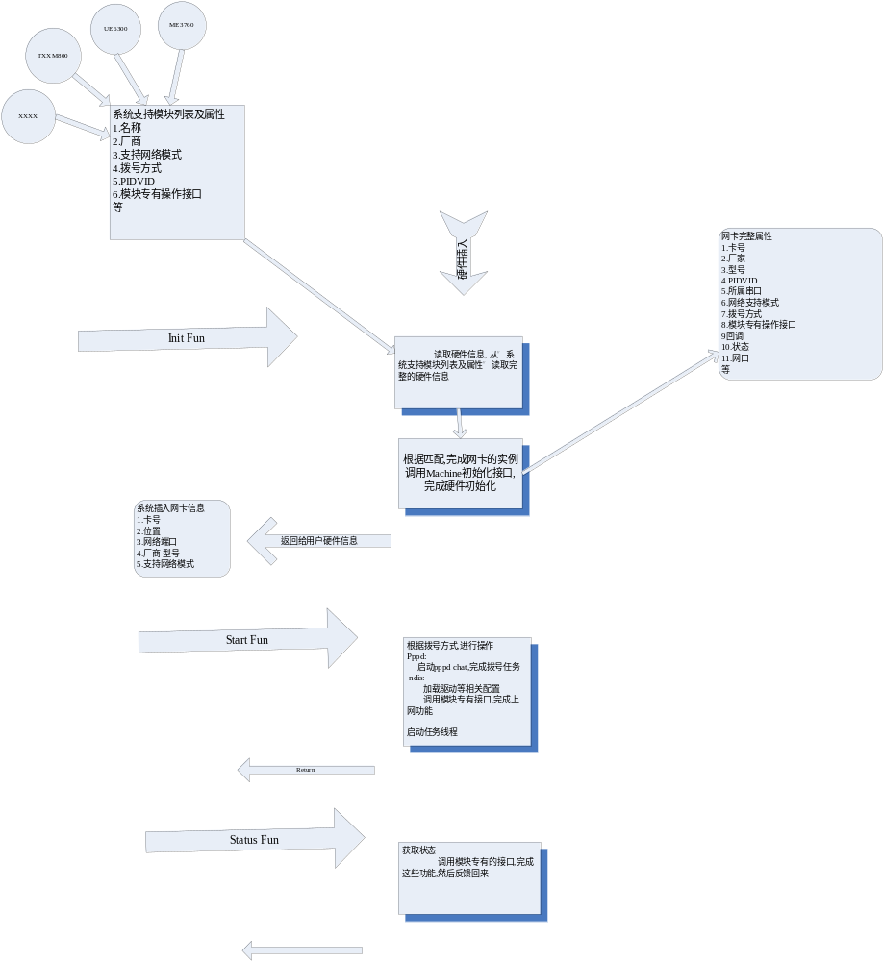 图2
首先系统中会添加对各个模块的支持,将所有支持的模块添加到一个Machine支持列表中去，每一项是一个模块，包含模块的信息，比如厂商、型号、支持的网口模式、常用的操作接口、PID、VID等等。因为每个模块的命令都会有或多或少的区别，这样就需要各个模块实现自己的接口。当然，如果该功能和其他的一致，可以引用其他模块实现的接口，减少工作量。
插入硬件，系统会产生各个模块的一些信息，包括USB转串口、USB位置、PID、VID。
用户调用init接口，初始化环境资源，系统读取”系统支持模块及属性”和插入模块生成的信息，产生一个详细描述网卡的实例，这个实例如”网卡完整属性”，描述网卡的各个细节、各种资源等等，这就是我们操作网卡使用的信息。然后会调用模块专有的某些接口，完成对硬件的配置，比如通信方式。初始化完成后，回馈给用户一些信息，包括网卡号、名称、功能集等。
用户启动Start命令,开始了上网的流程,系统根据每个模块的拨号方式进行不同的处理。针对pppd就要调用pppd命令和chat命令，还有他们各自的配置文件等等，完成拨号任务。针对ndis就是需要加载驱动等等，分析数据等等。还要启动udhcp完成IP分配任务。
启动线程，在线程里面完成接收上报电话短息功能，网络状态检查与恢复等功能，必要时进行模块重启任务，网络重连等等。
获取状态，调用模块相关的接口完成，返回给用户。
其他比如下线等动作。

功能概要设计
从图1可以系统分为几个模块，这些模块都在core的协调下工作，有很多模块相对要简单许多，下面我们简单介绍各模块的设计概要。

模块1功能概要设计
核心功能区，就是core。工作前面已经说过，就是协调各个部分工作的。整个系统可以分为初始化，工作，停止几个步骤，因此它也可以分为这几步。
- 初始化 包括读取硬件信息、完成各个模块注册动作、匹配硬件信息、完善硬件信息、纠错、硬件初始化动作。很多步都使用了其他部分的功能。
- 这一步就是登陆网络了，包括万能APN处理、登陆网络、启动服务线程、获取状态等工作。这一步处理的比较多，上面介绍的几个步骤后面会再次说明的。
- 停止工作 是上述的反操作，主要为关掉硬件、结束线程、释放资源。

模块2功能概要设计
模块功能集，这一部分就是添加到对硬件模块的支持，他将各个模块组合在一起，统一管理，然后会将信息提交给核心层，核心层就是通过这些信息完成对硬件模块的处理的。
每个硬件模块都要完成自己的功能实现，比如reset、connet、stat、imsi等。这些实现都是专有的，针对自己模块的，不过可以借鉴其他模块，基本都是通用的，你所需要做的就是模仿。他们需要将这些信息注册到功能集中去。与这些功能一起注册的还包括自身的一些信息，比如PID，VID，模块名称，私有数据等等。
处理完成各个模块的注册，还需要实现匹配，所谓匹配就是在功能集中找到与当前插入硬件支持的功能。这些匹配主要是通过PID，VID以及设备名称完成的。完成了匹配，系统就掌握了硬件模块的详细信息，可以完成对一个硬件操作了。

模块3功能概要设计
交互功能，主要是总结了硬件模块的交互操作，为了统一和简化各个硬件模块的实现，完成了一个非常方便的交互操作，这是一套体系，中间使用了环形队列实现对消息的缓存。所谓的缓存就是针对一些主动上报的信息，我们无法预知其到来时间，也无法预知其出现方式。这些上报信息包括电话，短信，配置改变等等，都是十分重要的。获取他们的机制是每次读取我们关心的信息时，有可能会将这些上报信息给读取了，这时候就把他放在环形队列中。在以后的某个时刻，对他们进行统一处理，对不关心的信息，忽略不计。关于缓冲队列里面保存的都是指针，理论上是通用的，可以作为其他用途。
针对AT命令，我们发现基本都是基于一种”发送命令—等待—读取”的格式，而且都有一种读取的匹配效果，比如我们发送“AT+CMD”，会返回“CMD：xxx”或者“OK”。当然有极少数的命令不是这样的，甚至还有不需要发送就可以读取的东西，我们的设计也可以十分完美的支持！总之使用该方式，和利用其实现的思路，可以很高效的完成模块的功能。

模块4功能概要设计
pppd和ndis专有功能设计，是针对他们自身的特性专有的，pppd就包括配置pppd文件，chat文件，启动pppd进程完成工作。而针对ndis，则是发送命令完成登陆等，还有就是加载驱动的问题。他们都实现一个功能，那就是重启。主要是为了在特殊情况下发生的网络重连无法解决的问题。

模块5功能概要设计
万能APN的设计，在设计组建过程中，我们对比了360的wifi设计，发现了使用十分便捷，重要是插上卡就能用，当然只是针对移动的4G！我们完全可以加工，完成对多个网络多种制式的自动支持和匹配，说白了就是插上卡就可以用，不需要登录参数。万能APN就是基于一种这样的考量来设计和实现的。要自动获取apn就要知道运营商，移动联通电信apn肯定都不一样，这是通过IMSI来实现的。同一个运营商不同制式apn可能也不一样，所以就必须对制式进行区分，但是所有的运营商都提供向下兼容，即4G的操作同样对3G适用。这样我们就可以得到其APN了。当然所谓的万能APN并不是仅仅指的是apn，还包括拨号号码等信息。

模块6功能概要设计
线程服务功能，是一种动态的服务，他动态的处理硬件模块的事物，包括上报信息处理，处理上报事件，通知用户，检测网络状态，重启设备，重连等等。为了减少系统负担，我们设计线程每隔一定时间才会遍历一遍，处理各种事物。

模块7功能概要设计
接口功能，就是为用户提供接口的。他包括系统初始化，某个网卡登陆，获取状态，网卡下线，系统退出。系统初始化就是匹配插入的硬件，为其找寻合适的支持程序，告知用户网卡状态等。登陆网卡就是根据APN等信息登陆网络，可能还需要提供用户名密码，同时用户需要指定回调函数，用于指定对事件的上报处理，对于回调函数因为实在线程内部处理调用，而且是系统的处理，所以内部处理需要简洁快速。因为有万能APN，所以对于一般的上网，参数只需要指定回调就可以了。获取状态就是获取网络当前的状态，包括IP，DNS，连接情况等。系统退出主要是清理资源。

模块8功能概要设计
调试功能，主要是为了方便系统的调试。在对硬件的调试中，发送接收AT命令是很重要的一种方式，因此能够实时查看记录硬件的AT发送接收状态将会是十分的重要。同时如果能够增加一个随时可以自己配置的AT命令借口，通过实时的AT命令获取模块运行状态将会是非常有效地调试方式。
除了AT命令，一些其他信息也非常重要，比如系统运行状态，我们实现了syslog日志功能，以及终端的打印，系统调试级别来报告系统的各种状态。

详细设计

模块1详细设计--核心功能

数据描述

简单数据描述
- gCardInst
功能描述：一个网卡的详细描述信息，以及对网卡的操作
数据定义：/*描述网卡实例*/
static MobileCardInst *gCardInst[MOBILE_NET_SUPP_CARD_MAX] = {NULL};
- gMoudleInited
功能描述：系统初始化状态
数据定义：/*描述网卡实例*/
static int gMoudleInited = 0;

结构1
数据结构描述：描述一个网卡的全部详细信息,包括操作信息
数据结构定义：
typedef struct {
int nCardNo;
int nPhySlot;
pthread_t thread;
int nThreadFlags;
pid_t process; //pppd 进行相关
int nProcessFlags;
unsigned long nFlags; // inited uninit working stoped reseting
char achNetPort[MOBILE_NET_NET_POTR_NAME_MAX]; //ex: eth0 usb0 ppp0
char nDataPath[MOBIE_NET_SERIAL_NAME]; //数据口
char nATPath[MOBIE_NET_SERIAL_NAME]; //
int nATHandler; //fd at
pthread_mutex_t AThandlerMutex; //对命令发送的竞争
pthread_mutex_t CardInstMuxex; //多网卡的多线程操作竞争
char achVendor[MOBILE_NET_PIDVID_LEN_MAX];
char achProduct[MOBILE_NET_PIDVID_LEN_MAX];
int PID;
int VID;
int nATCom;
int nDataCom;
int nNetMode; //refer to net mode
int nDialMode; //refer to dial type
tMachineOps *ops; //ops interface
int *ptPrivate; //pppd ndis private data
unsigned long nError; //refer to error num
struct timeval time;
volatile int nOnLineTime;
void *ptIcmp; //网络的探测和维持
tMobileCardFifo fifo; //debug fifo file
int nResetSwitch; //enbale 1 or disbale reset 0, default enbale
int nResetNow; //严重错误,立即重启!!!
NetCardCallBack funCallBack; //net device call back fun
tNetCardStatus *ptNetCardStatus;
tNetCardLogInfo *ptNetCardLogInfo;
}tMobileCardInst;数据项描述：
结构2
数据结构描述：描述一个插入到板子上的硬件模块信息
数据结构定义：
typedef struct {
int nCardNo;
int nBase;
int nPos;
int PID;
int VID;
char achProduct[MOBILE_NET_PIDVID_LEN_MAX];
}tNetCardHardInfo;
数据项描述：如上

函数描述
标示：模块1 核心层
功能描述：协调各个模块的操作，控制系统分支
函数调用关系：

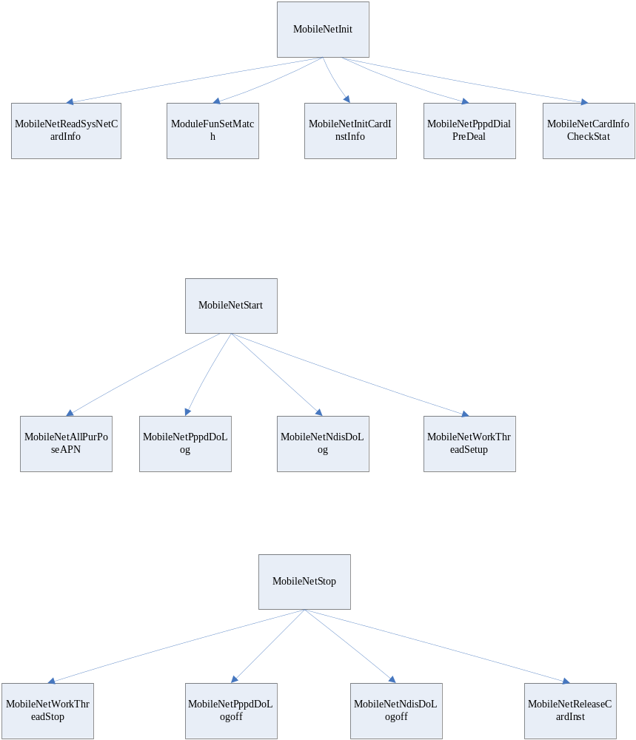

函数1
Function: MobileNetInit
Description: 初始化各种数据,读取硬件网卡信息,完善网卡详细,简单硬件模块初始化
Calls: MobileNetReadSysNetCardInfo MobileNetInitCardInstInfo MobileNetPppdDialPreDeal MobileNetCardInfoCheckStat
Data Accessed: gCardInst
Data Updated: gCardInst
Input: 无
Output: tSysMobileCardInfo *ptSysCardInfo
Return:
MOBILE_NET_STATUS_HAVE_INITED 已初始化
MOBILE_NET_STATUS_ARG_ERR 参数错误
MOBILE_NET_STATUS_NO_DEVICE_ERROR 没有插入设备或者全部不支持
MOBILE_NET_STATUS_ERROR 出错
MOBILE_NET_STATUS_SUCCESS 成功Algorithm： 无
Others:
----------------------------------------------------------------------------------------------------
实现：
if 初始化过 return 1
else
各个模块的注册
读取硬件网卡信息
匹配网卡信息,获取网卡支持的操作以及详细信息
根据拨号方式不同,进行拨号处理
完成初始化后,获取更加详细的网卡信息
简单检查错误,通知用户
fi

函数2
Function: MobileNetStart
Description: 启动拨号,启用线程,开始工作
Calls: MobileNetPppdDoLog MobileNetNdisDoLog MobileNetWorkThreadSetup
Data Accessed: gCardInst
Data Updated: gCardInst
Input: int nCardNo, tNetCardLogInfo *ptNetLogInfo
Output: 无
Return:
MOBILE_NET_STATUS_UN_CORRECT 网卡处在错误的状态
MOBILE_NET_STATUS_CARD_UNCORRECT 网卡有错误
MOBILE_NET_STATUS_SYS_ERROR 出错
MOBILE_NET_STATUS_ARG_ERR 参数错误
MOBILE_NET_STATUS_MALLOC_ERROR 分配空间错误
MOBILE_NET_FUN_NOT_SUPP 设备有功能不支持
MOBILE_NET_STATUS_UNINITED 设备未初始化成功
MOBILE_NET_STATUS_APN_ERR 万能apn出错
MOBILE_NET_STATUS_LINK_UNSUCESS 登陆连接超时
MOBILE_NET_STATUS_LOG_UNSUCESS 登陆失败,但是系统仍然进入工作模式(debug)
MOBILE_NET_STATUS_SUCCESS 登录成功
Algorithm： 无
Others:
----------------------------------------------------------------------------------------------------
实现：
if arg==NULL return MOBILE_NET_STATUS_ARG_ERR
if 拨号方式==PPPD
MobileNetPppdDoLog PPPD拨号
else if 拨号方式 ==NDIS
MobileNetNdisDoLog NDIS拨号
endif
启动工作线程
return MOBILE_NET_STATUS_SUCCESS

函数3
Function: MobileNetStop
Description: 下线操作
Calls: MobileNetWorkThreadStop MobileNetNdisDoLogoff MobileNetPppdDoLogoff MobileNetReleaseCardInst
Data Accessed: gCardInst
Data Updated: gCardInst
Input: nCardNo 卡号

Output: NULL
Return:
MOBILE_NET_STATUS_UN_CORRECT 网卡处在错误的状态
MOBILE_NET_STATUS_ERROR 出错
MOBILE_NET_STATUS_ARG_ERR 参数出错
MOBILE_NET_STATUS_SUCCESS 成功Algorithm： 无
Others:
----------------------------------------------------------------------------------------------------
实现：
if 参数错误, return MOBILE_NET_STATUS_ARG_ERR
停止线程工作
if 拨号方式==PPPD
停止PPPD工作,清理信息
elseif 拨号方式 ==NDIS
下线
endif
释放结构相关信息

模块2详细设计—功能集

数据描述

简单数据描述
- gMobileCardInstDes
功能描述：所支持模块设备的信息操作指针数组
数据定义：
MobileCardInfoDes_t *gMobileCardInstDes [MOBILE_NET_VENDOR_NAME_LEN] = {NULL};
- gNetCardModuleProbeFun
功能描述：各个模块提供的初始化函数
数据定义：
NetCardModuleProbeFun gNetCardModuleProbeFun[]={};
- gNetCardModuleUnprobeFun
功能描述：各个模块的销毁函数
数据定义
NetCardModuleUnprobeFun gNetCardModuleUnprobeFun[]=

结构1
数据结构描述：描述一个设备所具有的特性
数据结构定义：
typedef struct {
char achVendor[MOBILE_NET_PIDVID_LEN_MAX]; //为一个产品系列名称
char achProduc[MOBILE_NET_DRV_SUPP_MODULE_MAX][MOBILE_NET_PIDVID_LEN_MAX];//类似pid vid
tNetCardProductID tProductID[MOBILE_NET_DRV_SUPP_MODULE_MAX]; //一个软件支持多个硬件
int nATCom;
int nDataCom;
int nNetMode; //refer to net mode
int nDialMode; //refer to dial type
tMachineOps *ops; //ops interface
void *ptPrivate; //pppd ndis private data
}tMobileCardInfoDes;
数据项描述：如上

函数描述
标示：模块2 功能集
功能描述：管理各个设备的信息
函数调用关系：

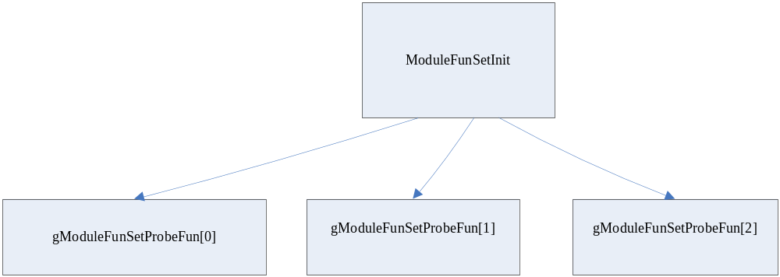

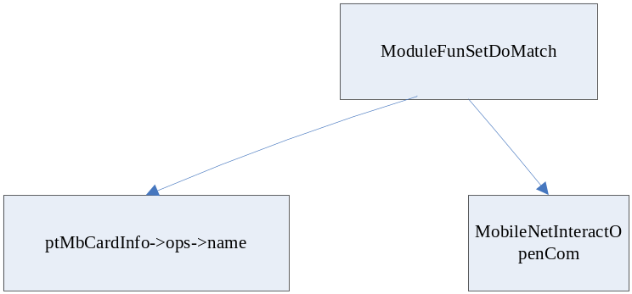

函数1
Function: ModuleFunSetInit
Description: 调用各个模块的初始化函数,完成模块的初始化动作
Calls: gModuleFunSetProbeFun [0---n]
Data Accessed: gMobileCardInstDes
Data Updated: gMobileCardInstDes
Input: 无
Output: 无
Return:
0 初始化ok
MOBILE_NET_STATUS_ERROR 错误
Algorithm： 无
Others:
----------------------------------------------------------------------------------------------------
实现：
获取设备个数
依次调用设备初始化函数
保存设备信息到设备功能集

函数2
Function: ModuleFunSetDoMatch
Description: 判断硬件设备和指定支持是否匹配
Calls: 指定支持模块的name
Data Accessed: 无
Data Updated:
Input: tMobileCardInfoDes *ptMbCardInfo 某个模块的功能支持
tNetCardHardInfo *ptInfo硬件信息
Output: 无
Return:
0 不匹配
1 匹配
Algorithm： 无
Others:
----------------------------------------------------------------------------------------------------
实现：
比较PID,不相等 返回不匹配
比较VID,不相等,返回不匹配
如果功能支持没提供获取名字,则认为匹配成功
获取设备名称,继续匹配
返回匹配状态

模块3详细设计—交互功能

数据描述

简单数据描述
- gMobileNetInteractObj
功能描述：对AT命令口操作的实例
数据定义：
struct tATCom gMobileNetInteractObj [MAX_COM_SUPP];

结构1
数据结构描述：描述一个串口所具有的描述
数据结构定义：
struct tATCom {
int fd; //串口文件描述符
int index; //
CommQueue commQueue; //串口具有的环形队列
pthread_mutex_t AThandler_mutex; //对串口加锁操作
};

数据项描述：如上

函数描述
标示：模块3 交互功能
功能描述：管理各个设备的信息
函数调用关系：

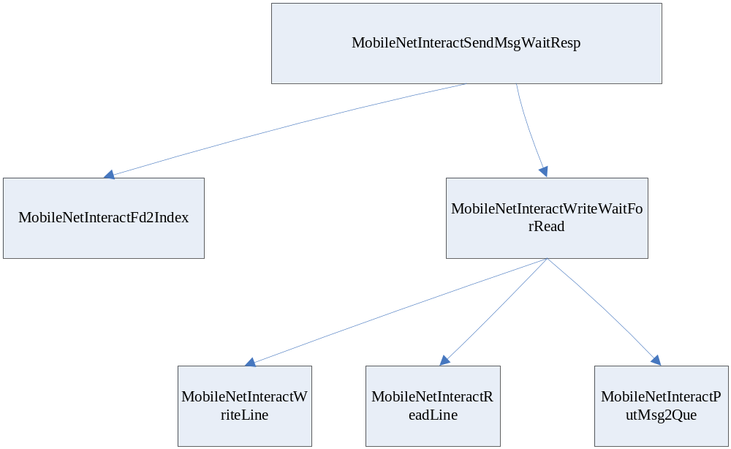

函数1
Function: MobileNetInteractWriteWaitForRead
Description: 发送命令,等待回应,或者报错
Calls: MobileNetInteractFd2Index MobileNetInteractWriteWaitForRead
Data Accessed: gMobileNetInteractObj
Data Updated: gMobileNetInteractObj
Input: int fd 串口描述符
char*cmd 发送的命令
char *response 回馈匹配

Output: cmdout: 回馈得到的完成命令
Return:
0 ok
<0 错误
Algorithm： 无
Others:
----------------------------------------------------------------------------------------------------
实现：
if 设备不存在 then
返回错误
fi
if cmd !=NULL
发送命令
fi
if response!=NULL
读取命令
读取消息是否符合规范
读取命令是否匹配,如果是 将命令拷贝到cmdout,返回
不匹配,则将读取结果保存到环形队列
继续读,重复上述步骤
如果超时,报错,退出
fi

函数2
Function: MobileNetInteractGetUndoMsg
Description: 获取未处理的消息,或者上报的消息
Calls:
Data Accessed: gMobileNetInteractObj
Data Updated:
Input: int fd 文件描述符
Output: char *msg 用于保存未处理的信息
Return:
0 成功获取
<0 无数据
Algorithm： 无
Others:
----------------------------------------------------------------------------------------------------
实现：
从队列获取一个数据
成功返回0,否则-1

模块4详细设计—pppd和ndis

数据描述

简单数据描述
无
功能描述：
数据定义：

结构1
数据结构描述：描述一个pppd拨号需要的ppp文件和chat文件,以及文件要存放位置
数据结构定义：
typedef struct {
char *absPath; //存放绝对路径,预留
char *ptPppdFileDes; 描述pppd配置文件的内容
char *ptChatFileDes; 描述chat配置文件的内容
}tMobilePppdPrivate;
数据项描述：如上

结构2
数据结构描述：描述一个ndis模块需要的驱动等信息
数据结构定义：
typedef struct {
int numDriverModule; //驱动
char achDriverModulePath[NDIS_DRIVER_MODULE_PATH]; 驱动存放的位置
char achDriverModule[NDIS_DRIVER_MODULE_CNT][NDIS_DRIVER_MODULE_NAME];
//驱动名称
}tNdisMachinePrivate;
数据项描述：如上

函数描述
标示：模块4 pppd和ndis
功能描述：完成pppd和ndis上网的初始化,登陆以及下线重启等功能
函数调用关系：

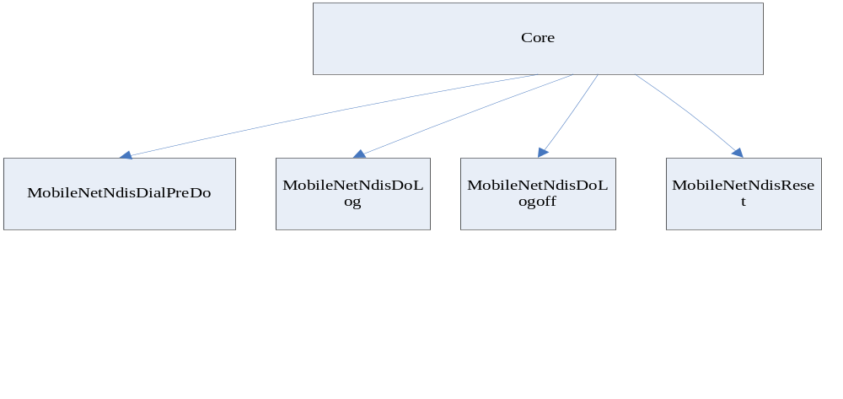
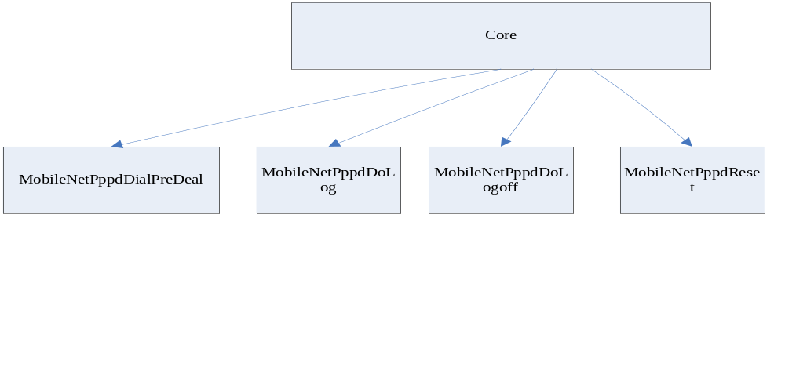

函数1
Function: MobileNetXxxxDialPreDeal
Description: 预处理,完成上网登陆的初始化动作
Calls: ptMobileCardInst->ops->init 硬件设备的初始化动作
Data Accessed: 无
Data Updated: 无
Input: MobileCardInst *ptMobileCardInst 描述一个网卡的实例
Output: NULL
Return:
0 ok
<0 错误
Algorithm： 无
Others:
----------------------------------------------------------------------------------------------------
实现：
调用硬件设备的init函数
返回

函数2
Function: MobileNetXxxxDoLog
Description: 完成网络的登陆过程
Calls: MobileNetPppdDoLogProcess MobileNetWaitLogonTimetout
MobileNetDoSubmitOnLineEvent
Data Accessed: 无
Data Updated: 无
Input: tMobileCardInst *cardInst 一个网卡的实例描述
tNetCardLogInfo *ptNetLogInfo
Output: 无
Return:
0 成功获取
<0 无数据
Algorithm： 无
Others:
----------------------------------------------------------------------------------------------------
实现：
if 不正确
return -xxx
fi

登录处理
if 登陆不成功
return –xxx
fi
数据进行连接处理
上报登陆成功事件
return 0

函数3
Function: MobileNetXxxxDoLogoff
Description: 下线过程
Calls: ptCardInst->ops->connect 硬件设备的断开处理
Data Accessed: 无
Data Updated: 无
Input: MobileCardInst * ptCardInst一个网卡的实例描述

Output: 无
Return:
0 成功获取
<0 无数据
Algorithm： 无
Others:
----------------------------------------------------------------------------------------------------
实现：
调用硬件关闭函数
return

函数4
Function: MobileNetXxxxReset
Description: 重启pppd或ndis设备,包括软件上的重启
Calls: ptCardInst->ops->reset 设备重启
MobileNetPppdDialPreDeal 参见前面介绍
MobileNetPppdDoLogProcess 登陆网络,参见前面介绍
Data Accessed: 无
Data Updated: 无
Input: MobileCardInst * ptCardInst一个网卡的实例描述

Output: 无
Return:
0 成功获取
<0 无数据
Algorithm： 无
Others:
----------------------------------------------------------------------------------------------------
实现：
标志设备为reseting状态
硬件设备重启
关闭串口
打开串口
登陆预处理动作
网络登录动作
标志设备为MOBIE_NET_CARD_STATUS_WORKING状态

模块4详细设计—万能APN

数据描述

简单数据描述
MobileNetVenddor
功能描述： 各个移动运营商的信息
数据定义： MobileCardVendorInfo *gMobileNetVenddor[MOBILE_NET_VENDOR_CNT]

简单数据描述
gChinaMobile
功能描述： 移动的apn等信息描述
数据定义： MobileCardVendorInfo gChinaMobile

简单数据描述
gChinaUnicom
功能描述： 联通的apn等信息描述
数据定义： MobileCardVendorInfo gChinaUnicom

简单数据描述
gChinaTelecom
功能描述： 电信的apn等信息描述
数据定义： MobileCardVendorInfo gChinaTelecom

结构1
数据结构描述：描述一个运营商的apn信息
数据结构定义：
typedef struct {
char achNetVendor[MOBILE_NET_VENDOR_LEN]; 运营商名称
int achImsiHead[MOBILE_NET_IMSI_MNC_CNT]; 运营商特有的IMSI识别码
MobileCardApnInfo atApnInfo[MOBILE_NET_APN_TYPE_CNT]; 运营商各种制式的APN等
}tMobileCardVendorInfo;
数据项描述：如上

函数描述
标示：模块4 pppd和ndis
功能描述：完成pppd和ndis上网的初始化,登陆以及下线重启等功能
函数调用关系：

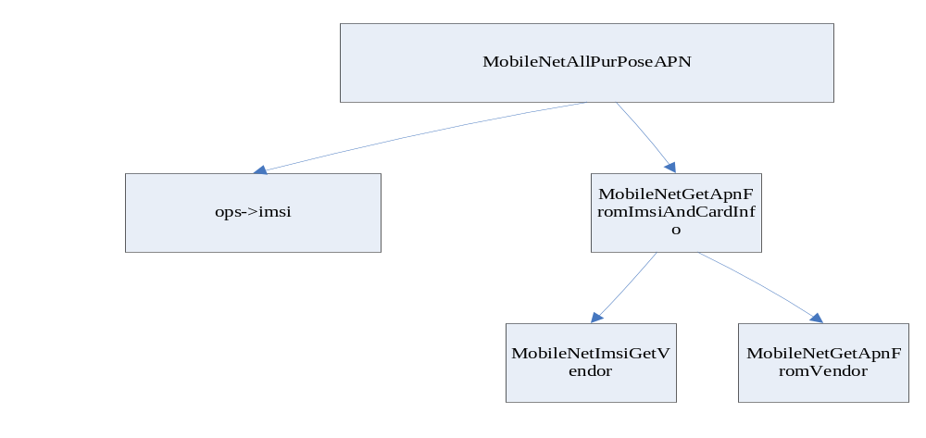

函数1
Function: MobileNetAllPurPoseAPN
Description: 解析sim卡对应的APN描述
Calls: ops->imsi 硬件设备获取IMSI信息
MobileNetGetApnFromImsiAndCardInfo 获取APN动作
Data Accessed: 无
Data Updated: 无
Input: MobileCardInst *ptMobileCardInst 描述一个网卡的实例
Output: NULL
Return:
0 ok
<0 错误
Algorithm： 无
Others:
----------------------------------------------------------------------------------------------------
实现：
if 提供APN
return 0
fi
if 不支持imsi
return –xxx
fi
获取imsi
执行getAPN动作 -- MobileNetGetApnFromImsiAndCardInfo

函数2
Function: MobileNetGetApnFromImsiAndCardInfo
Description: 根据imsi以及网络制式,获取对应APN动作
Calls: MobileNetImsiGetVendor 通过IMSI获取运营商
MobileNetGetApnFromVendor 通过运营商,找寻APN
Data Accessed: 无
Data Updated: 无
Input:
char *imsi, imsi表示
int netMode 网络制式
Output: MobileCardApnInfo *apnInfo
获取的apn信息
Return:
0 成功获取
<0 无数据
Algorithm： 无
Others:
----------------------------------------------------------------------------------------------------
实现：
if 参数不正确
return -xxx
fi
通过IMSI获取运营商信息
通过运营商和网络制式获取对应的APN

模块6详细设计—服务线程

数据描述

简单数据描述
NULL
功能描述：
数据定义：

函数描述
标示：模块6 服务线程
功能描述：完成硬件模块的动态服务
函数调用关系：

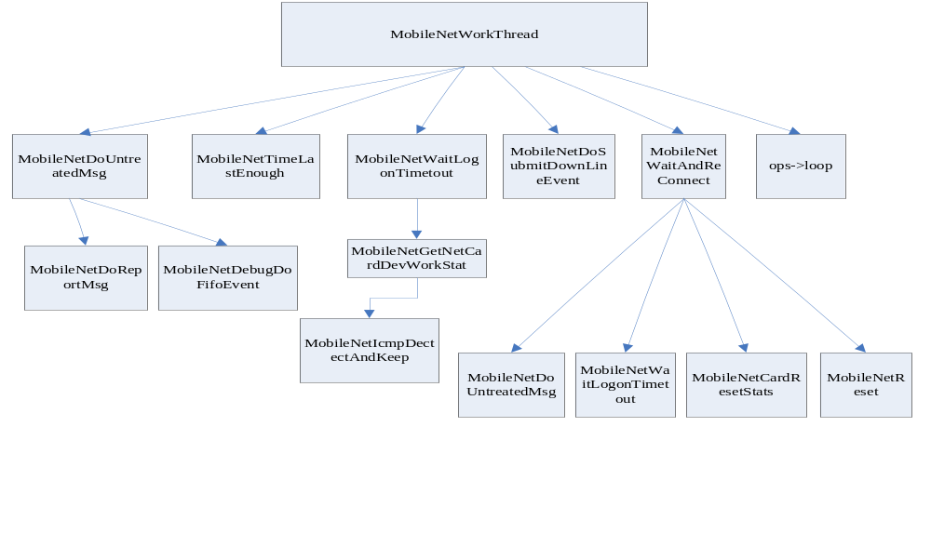

函数1
Function: MobileNetWorkThread
Description: 线程工作流程
Calls: MobileNetDoUntreatedMsg 获取未读消息
MobileNetDoSubmitDownLineEvent 用于通知用户发生的事情
MobileNetWaitLogonTimetout 检测网络状态,指定一定时间
MobileNetWaitAndReConnect 断链后等待一定时间,重启,等待,重启….
Data Accessed: 无
Data Updated: 无
Input: void *arg 描述一个网卡的实例
Output: NULL
Return:
无
Algorithm： 无
Others:
----------------------------------------------------------------------------------------------------
实现：
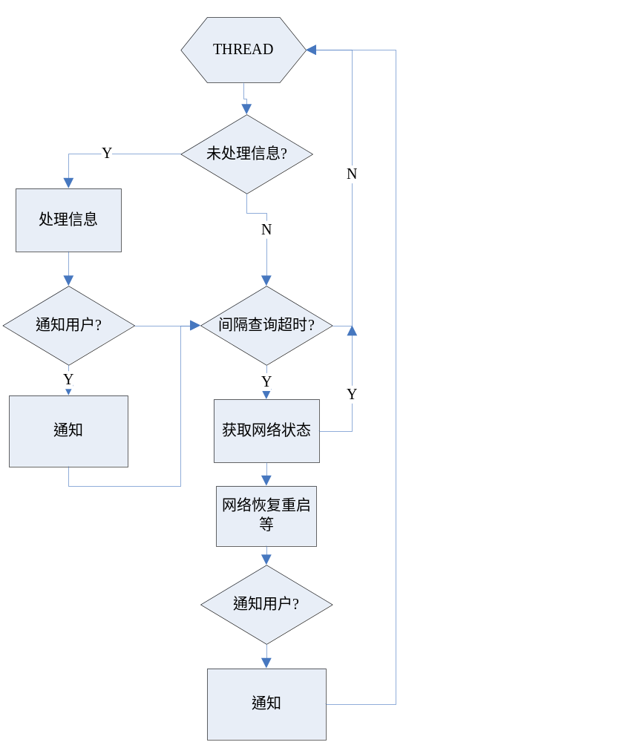

函数2
Function: MobileNetWaitAndReConnect
Description: 判断网络状态,重试网络连接以及复位模块处理
Calls: MobileNetWaitLogonTimetout获取网络状态,等待超时
MobileNetReset网络重启,在等到超时后要重启,为了重新上网
MobileNetDoSubmitOnLineEvent 上报事件
Data Accessed: 无
Data Updated: 无
Input:
MobileCardInst *ptCardInst 描述一个网卡的实例

Output:
Return:
0 成功获取
<0 无数据
Algorithm： 无
Others:
----------------------------------------------------------------------------------------------------
实现：

等待一段时间,验证是否连接成功
if 网络连接ok
启动连接过程,
通知用户上线
fi
处理遗漏的消息
if 系统不再调试状态
重启
goto ①
fi
if 系统处在调试状态
goto ①
fi

模块4详细设计—用户接口

数据描述

简单数据描述
tNetCardStatus
功能描述： 用于保存获取的网络状态
数据定义： tNetCardStatus NetCardStatus;

简单数据描述
tSysCardInfo
功能描述： 检测的系统网卡信息
数据定义： tSysMobileCardInfo SysCardInfo[MOBILE_NET_SUPP_CARD_MAX];

简单数据描述
NetCardLogInfo
功能描述： 网卡登陆信息
数据定义： tNetCardLogInfo NetCardLogInfo;

结构1
数据结构描述：描述一个运营商的apn信息
数据结构定义：
typedef struct {
int nCardNo; //card No.
int nPhySlot; //card insert postion
int nError; //is init err, prefer to card err info
char achNetPort[MOBILE_NET_NET_POTR_NAME_MAX]; //ex: eth0 usb0 ppp0
char achVID[MOBILE_NET_PIDVID_LEN_MAX];
char achPID[MOBILE_NET_PIDVID_LEN_MAX];
int nSuppMode; //refer to net mode
}tSysMobileCardInfo;

数据项描述：如上

结构2
数据结构描述：描述获取的网络状态
数据结构定义：
/* 网络状态信息*/
typedef struct {
int nCardNo; //card No.
unsigned int nOnLineTime;
unsigned int nLocalIp; //local ip addr 暂时只支持ipv4, 地址都为网络字节序!!!!!
unsigned int nPeerIp ; //romote ip addr
unsigned int nDns1 ; //dns server ip
unsigned int nDns2;
int nSigStrength; //net signal strength 0--99
int nCurrentNetMode; //
int nCurNetStat; // refer to current card net stat
char achSimCardIMSI[MOBILE_NET_IMSI_LEN_MAX]; // imsi
tNetStatus Rx;
tNetStatus Tx;
}tNetCardStatus;数据项描述：如上

结构1
数据结构描述：描述一个运营商的apn信息
数据结构定义：
typedef struct {
char achAPN[MOBILE_NET_APN_LEN_MAX] ; //APN set
char achCallPhoneNum[MOBILE_NET_PHONE_NUM_MAX] ; //net log num
char achUsrName[MOBILE_NET_USRNAME_LEN_MAX]; //log usr name
char achPassWd[MOBILE_NET_PASSWD_LEN_MAX]; //log password
NetCardCallBack funCallBack; //net device call back fun
}tNetCardLogInfo;

函数1
Function: MobileNetInit
Description: 初始化系统网卡
Calls: NULL
Data Accessed:
Data Updated:
Input: ptSysCardInfo 用于保存网卡信息
Output: NULL
Return:
- ok <0 错误
Algorithm： 无
Others:
----------------------------------------------------------------------------------------------------

函数2
Function: MobileNetStart
Description: 启动某个网卡的上线登录
Calls: NULL
Data Accessed:
Data Updated:
Input: int nCardNo 网卡号
tNetCardLogInfo *ptNetLogInfo 登录信息
Output: NULL
Return:
0 ok
<0 错误
Algorithm： 无
Others:
----------------------------------------------------------------------------------------------------

函数3
Function: MobileNetStatus
Description: 获取网络状态
Calls: NULL
Data Accessed:
Data Updated:
Input: int nCardNo 网卡号

Output: tNetCardStatus *ptCardStatus 保存网络状态信息
Return:
0 ok
<0 错误
Algorithm： 无
Others:
----------------------------------------------------------------------------------------------------

函数4
Function: MobileNetStatus
Description: 获取网络状态
Calls: NULL
Data Accessed:
Data Updated:
Input: int nCardNo 网卡号

Output: tNetCardStatus *ptCardStatus 保存网络状态信息
Return:
0 ok
<0 错误
Algorithm： 无
Others:
----------------------------------------------------------------------------------------------------

函数5
Function: MobileNetStop
Description: 指定网卡下线动作
Calls: NULL
Data Accessed:
Data Updated:
Input: int nCardNo 网卡号

Output:
Return:
0 ok
<0 错误
Algorithm： 无
Others:
----------------------------------------------------------------------------------------------------

函数5
Function: MobileNetDeInit
Description: 撤掉销毁网络
Calls: NULL
Data Accessed:
Data Updated:
Input:
Output:
Return:
0 ok
<0 错误
Algorithm： 无
Others:

模块8详细设计—调试功能

数据描述

简单数据描述
g_DebugLevel
功能描述： 系统的调试级别
数据定义： volatile int g_DebugLevel = MSG_EXCESSIVE;

函数描述
标示：模块8 调试功能
功能描述：处理实时调试的消息，并反馈
函数调用关系：

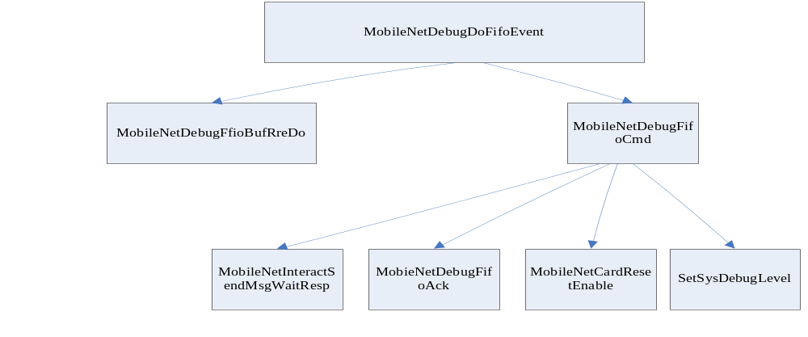

函数1
Function: MobileNetDebugDoFifoEvent
Description: 完成和用户实时调试的交互功能
Calls: MobileNetDebugFfioBufRreDo 对用户命令的预处理
MobieNetDebugFifoAck 对命令的应答
MobileNetDebugFifoCmd 对命令的处理动作
Data Accessed: 无
Data Updated: 无
Input: tMobileCardInst *ptMobileCardInst 描述一个网卡的实例
Output: NULL
Return:
0 ok
<0 错误
Algorithm： 无
Others:
----------------------------------------------------------------------------------------------------
实现：
读取fifo管道
if 没有消息 then
退出
endif

对消息进行提取
if 消息有问题 then
返回错误提示
endif

判断消息类型，跳转不同动作
反馈信息到fifo管道
返回成功

函数2
Function: MobieNetDebugFifoAck
Description: 将获取的结果反馈给用户
Calls: NULL
Data Accessed: 无
Data Updated: 无
Input:
tMobileCardInst *ptCardInst 网卡实例
const char *ack 需要反馈的信息
Output: 无
Return:
0 成功获取
<0 无数据
Algorithm： 无
Others:
----------------------------------------------------------------------------------------------------
实现：
if 参数不正确
return -xxx
fi
将信息写道fifo管道中
return

错误处理

系统错误
我们设计了很多的错误码,这些错误码会返回给用户,根据错误码就会得到错误信息等.同时终端会有打印信息等,可以很容易判定错误愿意,错误位置,为纠错提供帮助.

接口错误
每当执行错误,或发生异常,会返回错误状态以及内部回调函数通知用户.

协议错误
描述在协议中没有描述的情况如何处理。（可选）

测试设计
测试需要是多个网卡和单个网卡的测试。还包括多个相同的网卡同时插入，两个NDIS网卡同时插入，两个PPPD网卡，一个PPPD和一个NDIS网卡等多种情况的组合。
一般测试以下内容：
- 输入错误APN的测试
- 反复登录下线
- 登陆成功后断掉天线查看网络，然后接上天线判断是否重启
- 制造一些情况，让网络中途下线
- 重复登录
- 拷机处理
7. 其他情况

实现范例
测试代码可参考demos/main.c

/*==========================================================
模块名 ： mbnet 通用模块接口
文件名 ： main.c
相关文件：
实现功能：mbnet 的测试程序
作者 ： 王庆法
版权 ： <Copyright(C) 2014-2015 Suzhou Keda Technology Co., Ltd. All rights reserved.>
-------------------------------------------------------------------------------------------------------
修改记录：
日 期 版本 修改人 走读人 修改记录
2014/08/12 V1.0 王庆法

==========================================================*/

#include <stdio.h>
#include <string.h>
#include <unistd.h>

#include <sys/socket.h>
#include <netinet/in.h>
#include <arpa/inet.h>

#include "mbnet_intf.h"

/*
回调函数用于通知事件的发生
要求处理迅速,不要阻塞或者进行耗时的处理
一般做通知信号使用
*/
void NetCardCallBack0(tNetCardCallBack *CallBack)
{
printf("##### %s-%d call back event ###\n",__FUNCTION__,__LINE__);
switch(CallBack->nEvent)
{
case MOBILE_NET_CARD_MSG_IN:
printf("%s-%d, msg in, msg num %s,content %s\n",\
__FUNCTION__,__LINE__,CallBack->achPhoneNum,CallBack->achMsgContent);

break;
case MOBILE_NET_CARD_CALL_IN:
printf("%s-%d, phone in, phone num %s\n",__FUNCTION__,__LINE__,CallBack->achPhoneNum);

break;

case MOBILE_NET_LINK_UP:
printf("%s-%d, link up \n",__FUNCTION__,__LINE__);
break;

case MOBILE_NET_LINK_DOWN:
printf("%s-%d, link down \n",__FUNCTION__,__LINE__);
break;
default:
printf("%s-%d, unkown event \n",__FUNCTION__,__LINE__);
}

}

char *GetIpByNetbyte(unsigned int ip,char *buf,int size)
{
struct in_addr addr;
memset(buf,0,sizeof(buf));
memset(&addr,0,sizeof(addr));
memcpy(&addr, &ip, sizeof(ip));
strcpy( buf, inet_ntoa(addr) );

return buf;
}
void PrintStatusInfo(tNetCardStatus *status)
{
int ret;

char ip1[16];
char ip2[16];

memset(ip1,0,sizeof(ip1));
memset(ip2,0,sizeof(ip2));

printf("---print card %d status ----\n",status->nCardNo);
printf("online time %d sec\n",status->nOnLineTime);

GetIpByNetbyte(status->nLocalIp,ip1,sizeof(ip1));
GetIpByNetbyte(status->nPeerIp,ip2,sizeof(ip2));
printf("local ip addr %s , peer ip addr %s\n",ip1,ip2);

memset(ip1,0,sizeof(ip1));
memset(ip2,0,sizeof(ip2));
GetIpByNetbyte(status->nDns1,ip1,sizeof(ip1));
GetIpByNetbyte(status->nDns2,ip2,sizeof(ip2));
printf("dns1 %s, dns2 %s\n",ip1,ip2);

printf("signal strength %d , current net mod 0x%x, net stat 0x%x\n",\
status->nSigStrength,status->nCurrentNetMode,status->nCurNetStat);
printf("imsi %s\n",status->achSimCardIMSI);
printf("rx status: rx byte %d packet %d err %d droped %d\n",\
status->Rx.nRTbyte,status->Rx.nRTPackets,status->Rx.nRTErrs,status->Rx.nRTdrop);
printf("tx status: tx byte %d packet %d err %d droped %d\n",\
status->Tx.nRTbyte,status->Tx.nRTPackets,status->Tx.nRTErrs,status->Tx.nRTdrop);
return ;
}

int main(int argc,char **argv)
{
int ret = 0;
int ii;
int nDebugLevel = MSG_EXCESSIVE;
int redo_cnt = 0;
int cnt = 0;
int debug = 1;
char version[255];

//网卡系统信息

tNetCardStatus NetCardStatus;
memset(&NetCardStatus,0,sizeof(NetCardStatus));

tSysMobileCardInfo SysCardInfo[MOBILE_NET_SUPP_CARD_MAX];
memset(SysCardInfo,0,sizeof(SysCardInfo));

//某个网卡登陆信息
tNetCardLogInfo NetCardLogInfo;
memset(&NetCardLogInfo,0,sizeof(NetCardLogInfo));

ret = MobileNetInit(SysCardInfo);
if(ret < 0)
{
printf("Mobile Net Init Err,ret %d\n",ret);
return -1;
}

for(ii=0;ii<MOBILE_NET_SUPP_CARD_MAX;ii++)
{

if(SysCardInfo[ii].nSuppMode != MOBILE_NET_STATUS_SUCCESS ) //网卡有效
{
if(SysCardInfo[ii].nError != MOBILE_NET_STATUS_SUCCESS) //网卡有错
{
printf("card %d pos %d have something wrong \n",\
SysCardInfo[ii].nCardNo, SysCardInfo[ii].nPhySlot);
}
}
}

/*开启debug 模式*/
#if 0
debug = 1; // 0 关闭 1开启 debug模式下系统不会反复重启,便于系统调试
ret = MobileNetControl(SysCardInfo[0].nCardNo, \
MOBILE_NET_DEBUG_CMD_SET_DEBUG_MODE, (void*)(&debug),sizeof(debug));
#endif

/*设置调试级别*/
#if 1

ret = MobileNetControl(0, \
MOBILE_NET_DEBUG_CMD_SET_LEVEL, (void*)(&nDebugLevel),sizeof(nDebugLevel));
#endif

/*获取版本号*/
#if 1
memset(version,0,sizeof(version));
ret = MobileNetControl(SysCardInfo[0].nCardNo, \
MOBILE_NET_GET_MBNET_VERSION, version,sizeof(version));
printf(" we get mbnet version %s\n",version);
#endif

//启动某个网卡
// strcpy(NetCardLogInfo.achAPN,"3gnet"); /*万能apn*/
// strcpy(NetCardLogInfo.achCallPhoneNum,"*99#");
NetCardLogInfo.funCallBack = NetCardCallBack0;

ret = MobileNetStart(SysCardInfo[0].nCardNo,&NetCardLogInfo);
if(ret < 0)
{
printf(" start card %d wrong!!!,ret %d\n",SysCardInfo[0].nCardNo,ret);
// return -1;
}

while(1)
{

if(++cnt > 10)
break;

sleep(15);
memset(&NetCardStatus,0,sizeof(NetCardStatus));
ret = MobileNetStatus(SysCardInfo[0].nCardNo,&NetCardStatus);
if(ret < 0)
{
printf("get card status wrong! ret %d\n",ret);
if(ret == MOBILE_NET_STATUS_BUSY_NOW )
{
printf("reseting now ...\n");
}
continue;
}

PrintStatusInfo(&NetCardStatus);

}

ret = MobileNetStop(SysCardInfo[0].nCardNo);
if(ret < 0)
printf("stop card wrong %d .... \n",SysCardInfo[0].nCardNo);

ret = MobileNetDeInit( );
if(ret < 0)
printf("deinit card wrong \n" );

while(1)
{
sleep(1);
printf("in the main,not exit\n");
}

return 0;
}

关于debug fifo的用例
#########################################
you can debug mbnet by fifo cmd
it positon at /tmp/...,and contain two fifo file like
mbnet-fifo-read-card0 net card 0 for read, you can get result from it
mbnet-fifo-write-card0 you can send cmd to it

useage:
admin@kdm2410:/tmp$echo cmd@status@ > mbnet-fifo-write-card0
admin@kdm2410:/tmp$cat mbnet-fifo-read-card0
status@card0,PID 0x9603 VID 0x1c9e,vender LONGSUNG product U6300,pos 3,net ppp3,loglevel 0,reset yes

now it support next cmd,per cmd have it's format
like cmd@xxxxx@
1.get status
cmd@status@
return :
status@card0,PID 0x9603 VID 0x1c9e,vender LONGSUNG product U6300,pos 3,net ppp3,loglevel 0 reset yes
2.set debug level
cmd@loglevel,2@
return :
NULL
3.send AT cmd
cmd@AT,[AT+CPIN?],+CPIN:@
return:
ATOUT@+CPIN:+CPIN:READY
4.reset about
cmd@reset,disable
cmd@reset,enbale
return:
NULL

测试结果
通过

缺陷及改进
对于服务线程，当断网一定时间后，会重启，然后联网，如此反复，对于没有提供接口的硬件重启，暂时不予支持。
对于某些地区基站的超时连接自动断网的特点，实现了ICMP定时保持功能，但是目前对于获取网络反馈结果还是不完善，但是能保证定时的网络连接，这样不会发生因为超时没有发送数据而产生的基站挂断的功能。

参考资料清单
参考了公司3g设计方案
网络编程设计
IMSI—百度百科

